Załącznik 1
do Zapytania ofertowego – CZĘŚĆ A
DPK.252.10.2025.KD.1

Szczegółowy Opis Przedmiotu Zamówienia (SOPZ) – CZĘŚĆ A

Nazwa zamówienia
Opracowanie projektu dostosowania budynku Błękitnej Szkoły we Władysławowie dla osób z niepełnosprawnościami (OzN).

Przedmiot zamówienia
Przedmiotem zamówienia jest opracowanie dokumentacji projektowej budynku Błękitnej Szkoły we Władysławowie i wskazanie szczegółowego zakresu prac do wykonania w celu dostosowania dla osób z niepełnosprawnościami (OzN).

Informacje o budynku i stanie aktualnym
Siedziba Błękitnej Szkoły we Władysławowie to budynek trzypiętrowy (czterokondygnacyjny).
W budynku znajduje się sala edukacyjna i 10 pokoi sypialnych dla uczestników zajęć. Sala edukacyjna znajduje się na parterze, można dostać się do niej wózkiem bez przeszkód. Na pierwszym piętrze znajdują się 3 pokoje sypialne i pomieszczenia biurowe pracowników szkoły. Na drugim piętrze znajduje się 6 pokoi sypialnych, aneks kuchenny, oddzielna toaleta oraz pomieszczenie służbowe. Na trzecim piętrze znajduje się jeden pokój sypialny dal uczestników zajęć oraz pomieszczenie mieszkalne.
Do budynku można dostać się z poziomu ulicy się przez otwieraną bramkę. Drzwi wejściowe otwierają się na zewnątrz, przy otwarciu wymagają pomocy osoby trzeciej. Łazienka dla osób z niepełnosprawnościami znajduje się na parterze (ogólnodostępna). W środku zapewniony jest dostęp do bieżącej wody, zamontowana jest umywalka i miska ustępowa, nie jest wydzielona część z prysznicem. W budynku nie ma osobnego pokoju noclegowego dla osób poruszających się na wózku i z utrudnieniami w poruszaniu.
Przy budynku zostanie wydzielone miejsce parkingowe dla osób z niepełnosprawnościami.

Szczegółowe założenia do projektu
- W ramach zadania należy wykonać projekt, który wskaże zakres niezbędnych do wykonania prac remontowych, budowlanych w budynku Błękitnej Szkoły we Władysławowie związanych z jego dostosowaniem do potrzeb osób z niepełnosprawnościami.
- Przed wykonaniem projektu niezbędna jest wizja w Błękitnej Szkoły we Władysławowie: konsultacja z pracownikami i wykonanie pomiarów do projektu.
- Wykonawca wykona projekt z rysunkami technicznymi, przedmiarami robót itd.
- Wykonawca wskaże ścieżkę formalną niezbędną do wykonania prac o ile okaże się to niezbędne i wyniknie
z ustaleń projektu.
- Wykonawca przedstawi pełen zakres prac do przeprowadzenia razem z kosztorysem.
- Wykonawca na każdym etapie prac będzie zobowiązany konsultować przyjęte rozwiązania
z Zamawiającym. Zaproponowane rozwiązania muszą być zaakceptowane przez Zamawiającego.

Przepisy i wytyczne
Dokumentację projektową należy wykonać zgodnie z niżej wymienionymi przepisami i wytycznymi:
- Obwieszczeniem Ministra Rozwoju i Technologii z dnia 15 kwietnia 2022 r. w sprawie ogłoszenia jednolitego tekstu rozporządzenia Ministra Infrastruktury w sprawie warunków technicznych, jakim powinny odpowiadać budynki i ich usytuowanie (Dz.U. 2022 poz. 1225).
- Opracowaniem pt. Włącznik 2.0 projektowanie bez barier. K. Kowalski. Warszawa 2024.
- Stroną internetową – Budowlane ABC.
- Ustawą z dnia 7 lipca 1994 r. Prawo budowlane (t.j. Dz. U. z 2025 r. poz. 418).
- Ustawą z dnia 24 sierpnia 1991 r. o ochronie przeciwpożarowej (t.j. Dz. U. z 2025 r. poz. 188).

Załączniki do Opisu Przedmiotu Zamówienia do Zapytania ofertowego – CZĘŚĆ A:

1A. Plan sytuacyjny budynku Błękitnej Szkoły we Władysławowie.

2A. Inwentaryzacja budynku Błękitnej Szkoły we Władysławowie.

3A. Zdjęcia budynku Błękitnej Szkoły we Władysławowie.

Załącznik 1A
do Opisu Przedmiotu Zamówienia
do Zapytania ofertowego – CZĘŚĆ A
DPK.252.10.2025.KD.1
Rysunek 1. Plan sytuacyjny budynku - Parter

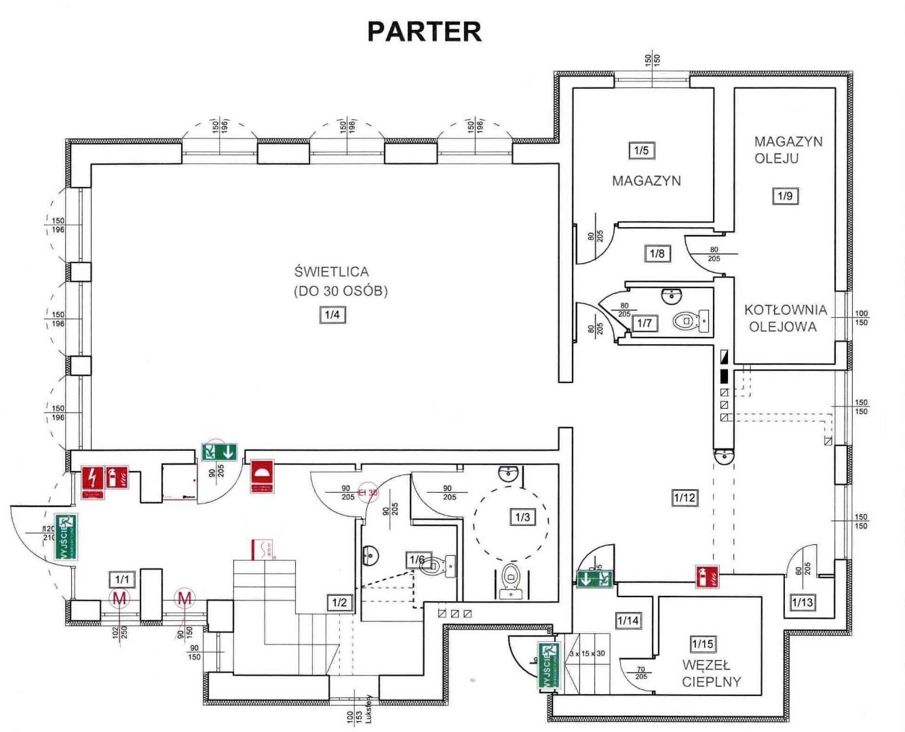

Rysunek 2. Plan sytuacyjny budynku - 1 piętro

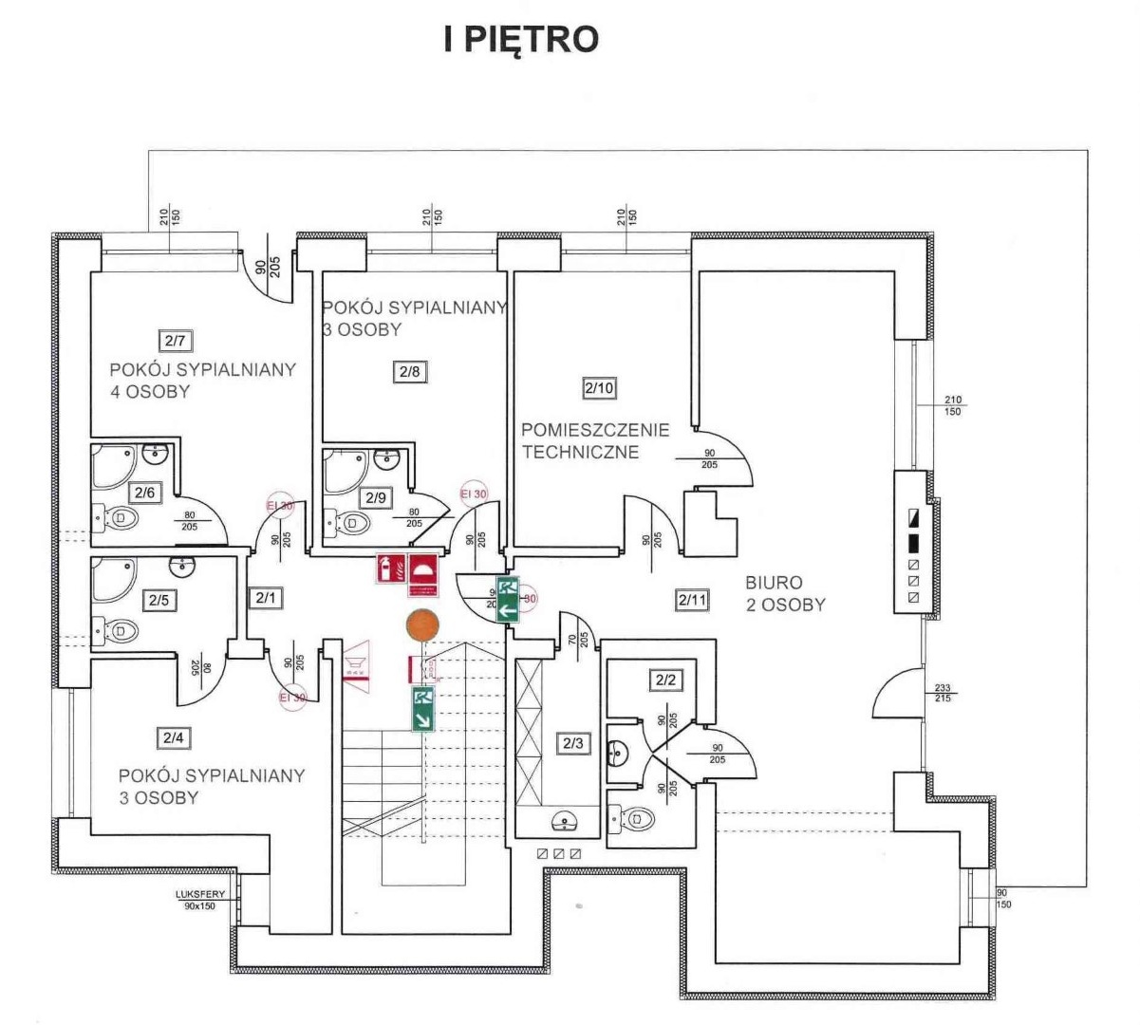

Rysunek 3. Plan sytuacyjny budynku - 2 piętro

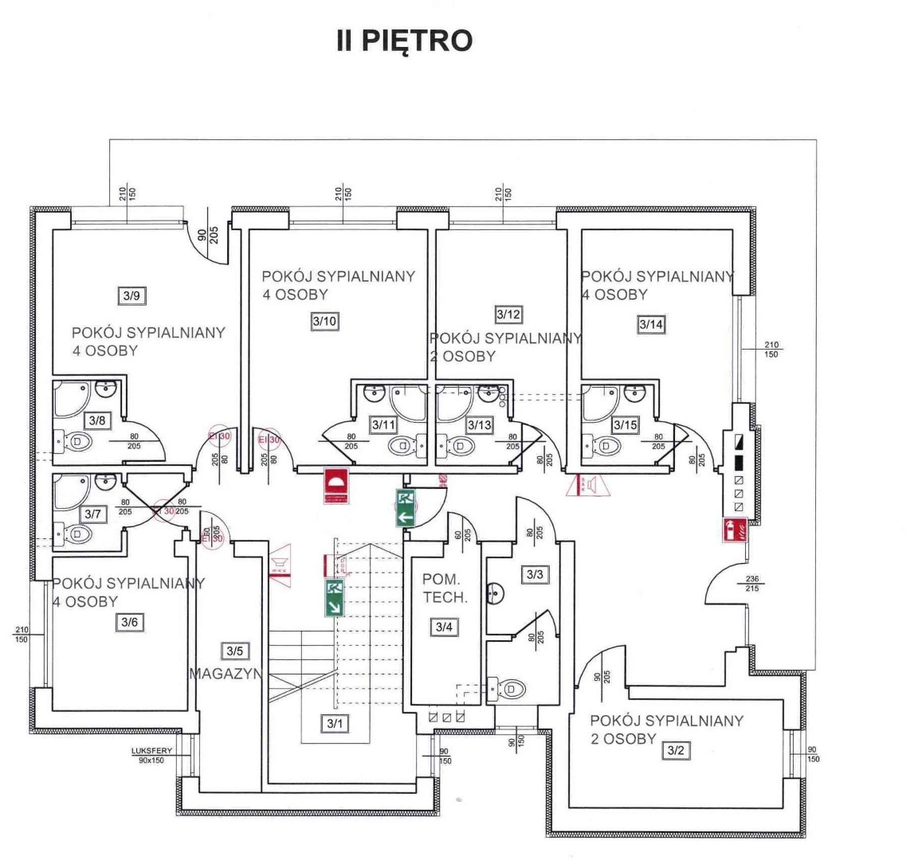
Rysunek 4. Plan sytuacyjny budynku - Poddasze

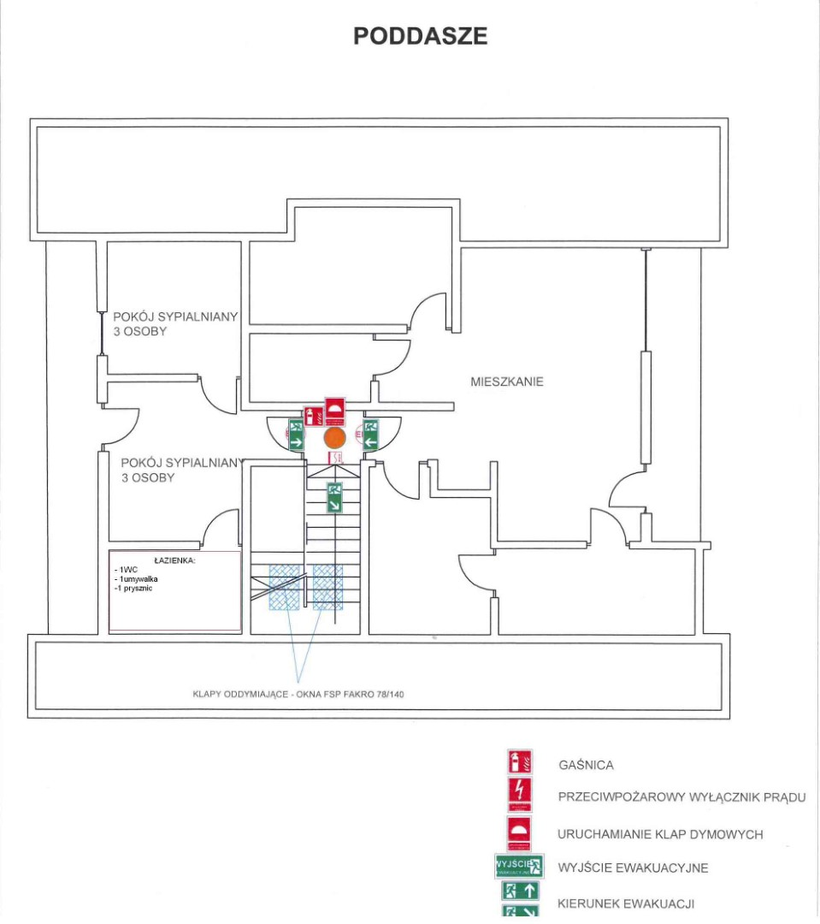
Załącznik 2A
do Opisu Przedmiotu Zamówienia
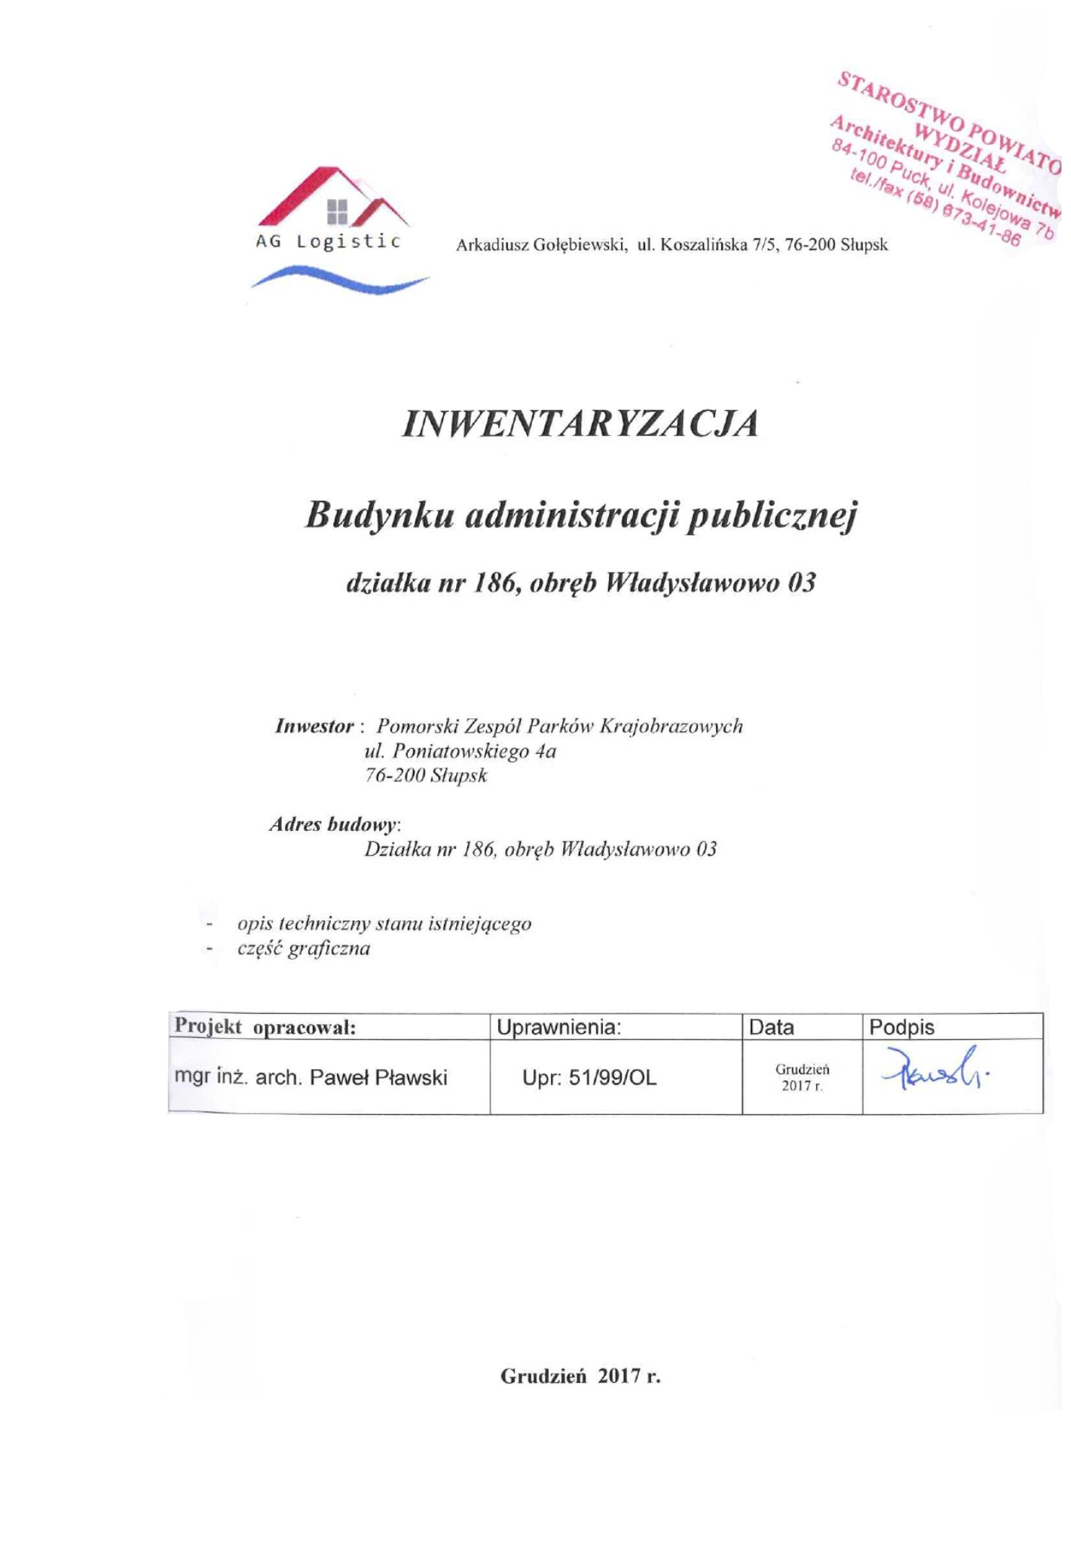
do Zapytania ofertowego – CZĘŚĆ A
DPK.252.10.2025.KD.1
Rysunek 5. Inwentaryzacja
Rysunek 6. Inwentaryzacja - Parter
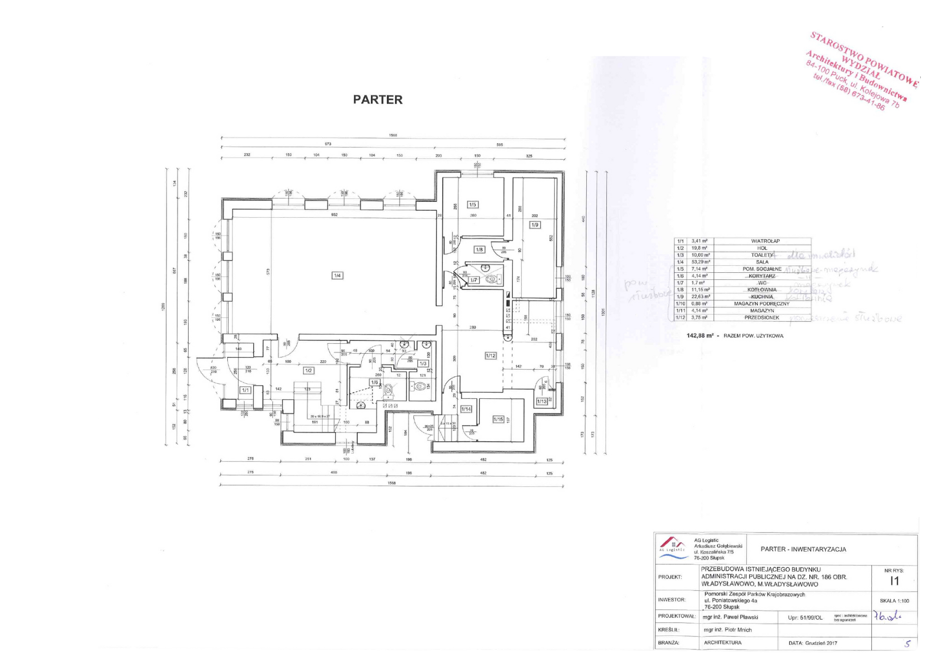

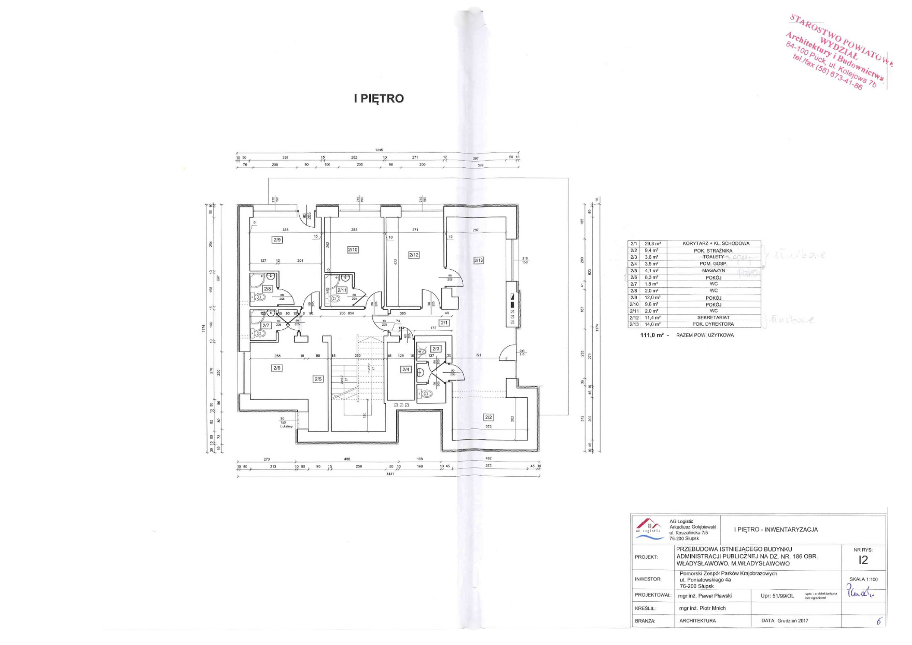
Rysunek 7. Inwentaryzacja - 1 piętro
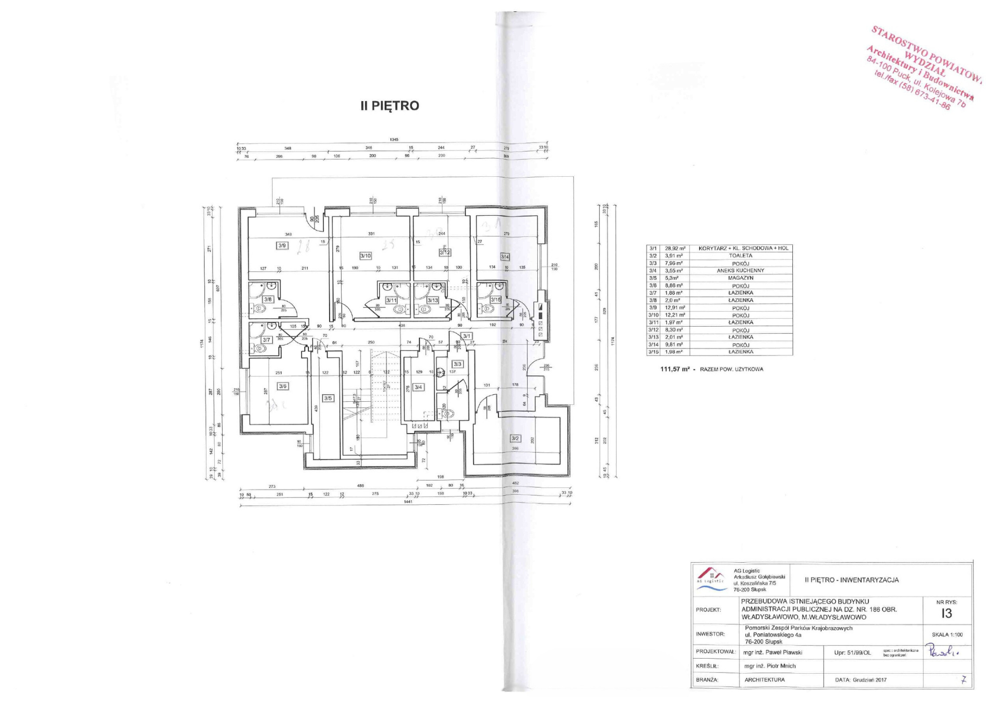
Rysunek 8. Inwentaryzacja - 2 piętro
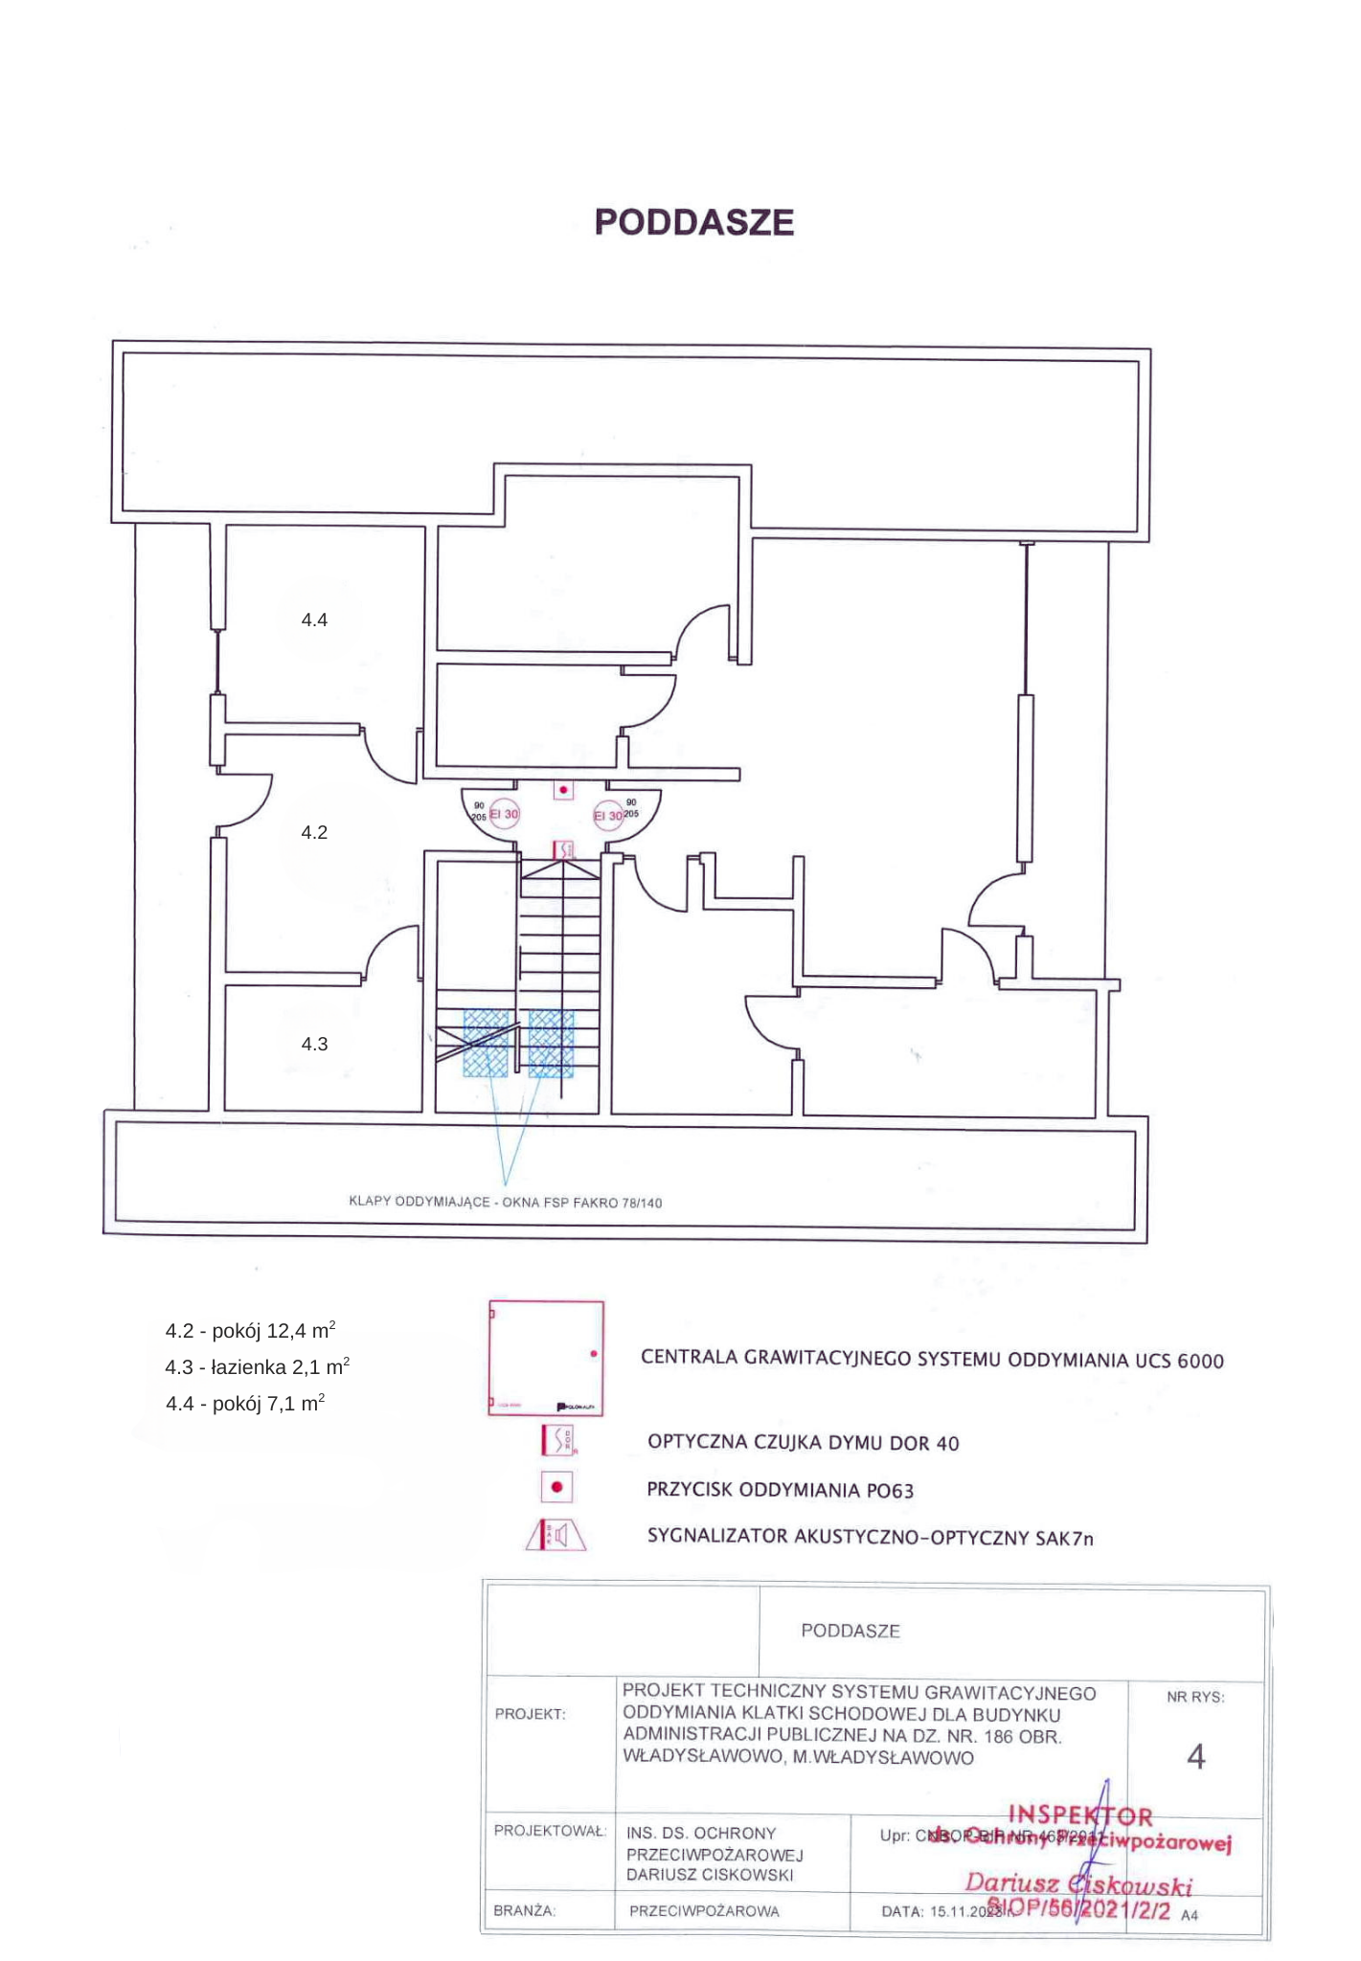
Rysunek 9. Inwentaryzacja - Poddasze
Załącznik 3A
do Opisu Przedmiotu Zamówienia
do Zapytania ofertowego – CZĘŚĆ A
DPK.252.10.2025.KD.1
Zdjęcie 1. Budynek Szkoły - wejście od strony ulicy

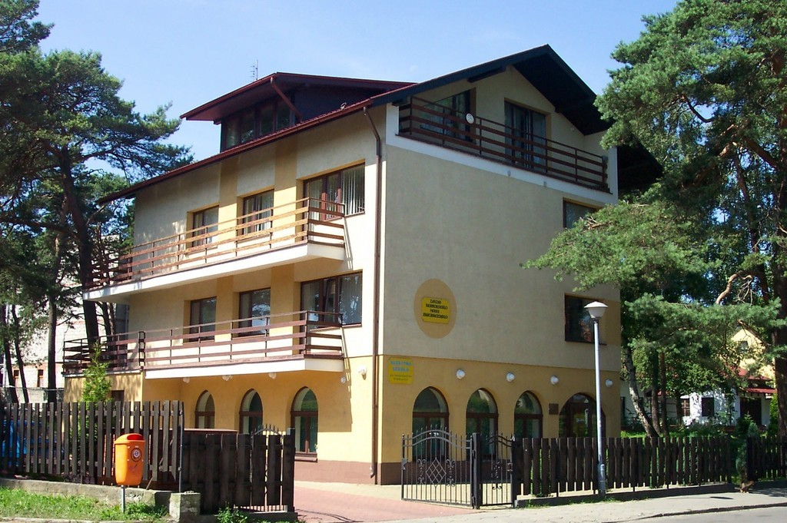
Zdjęcie 2. Budynek Szkoły - widok od strony Nadmorskiego PK

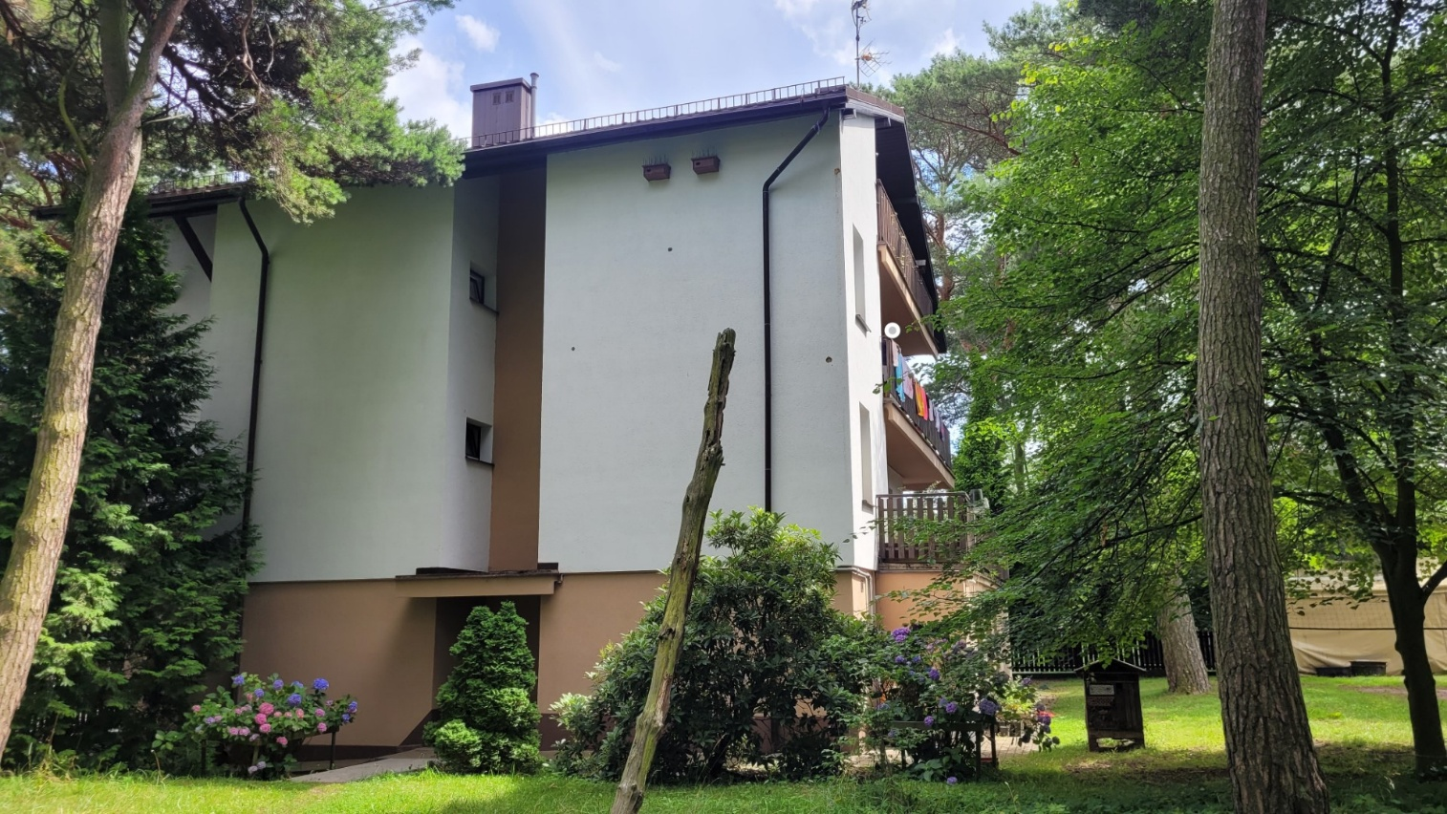

Zdjęcie 3. Budynek Szkoły - widok na parking

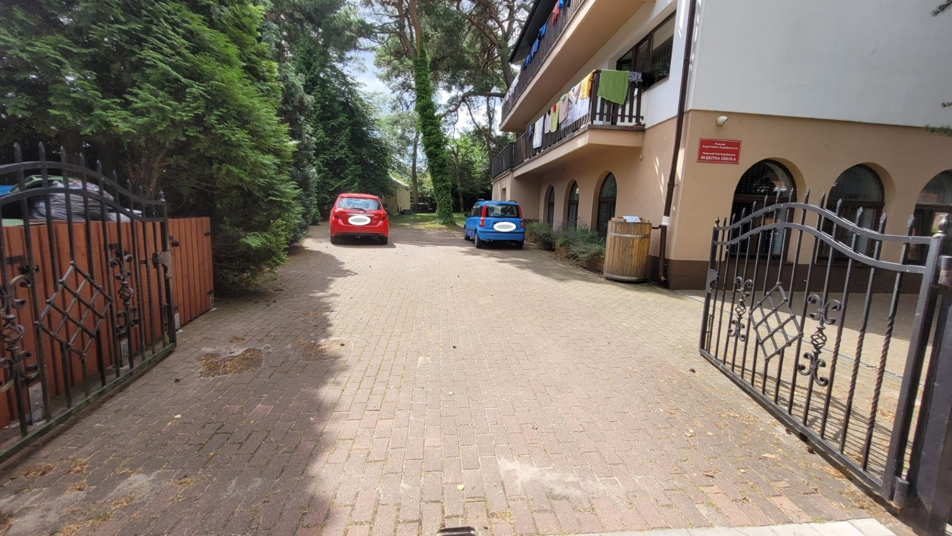
Zdjęcie 4. Brama wejściowa

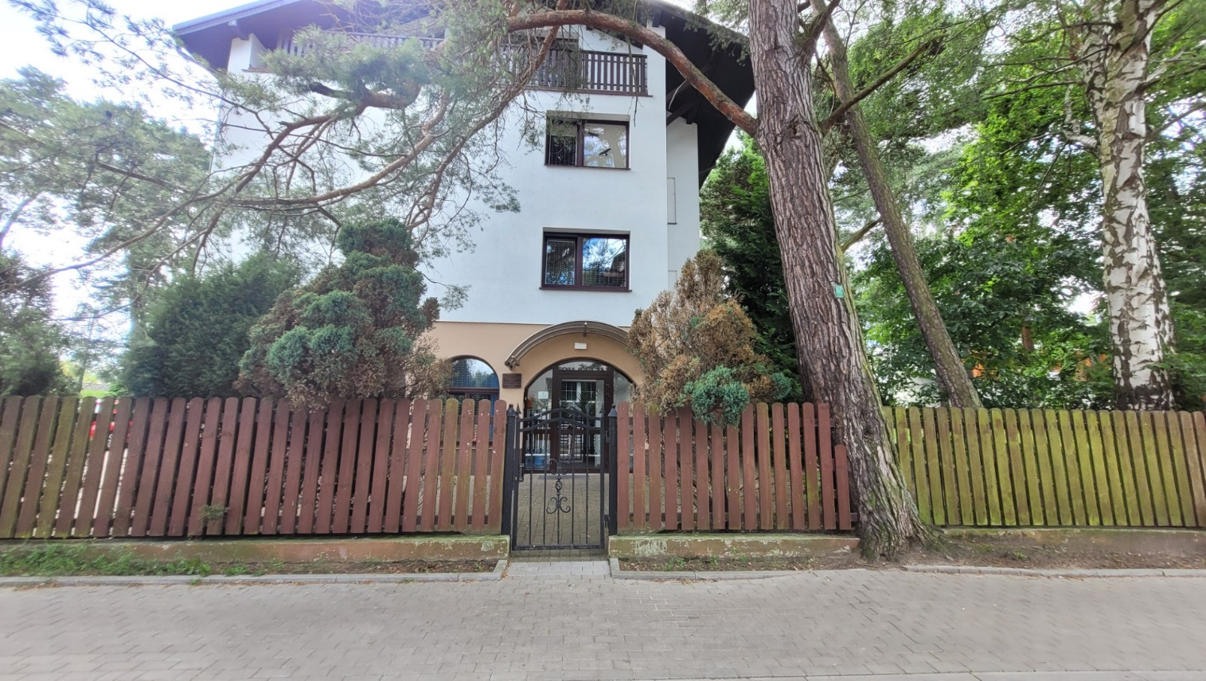

Zdjęcie 5. Sala edukacyjna

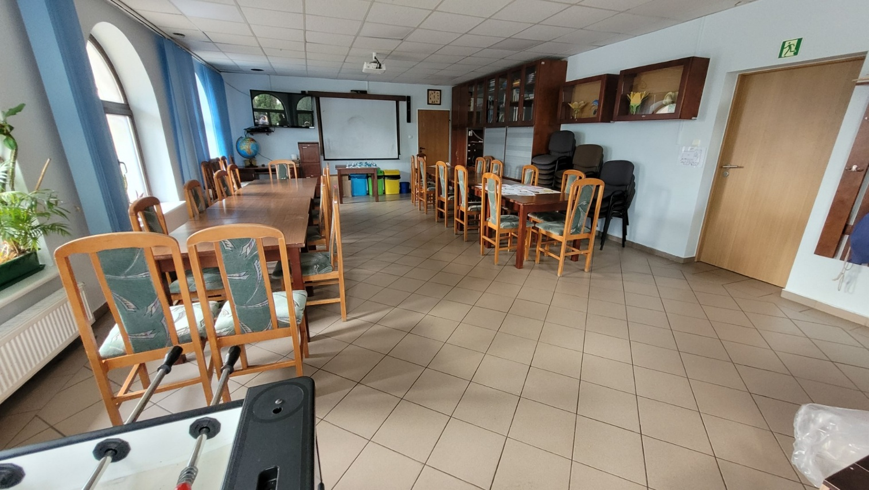
Zdjęcie 6. Wejście na 1 piętro

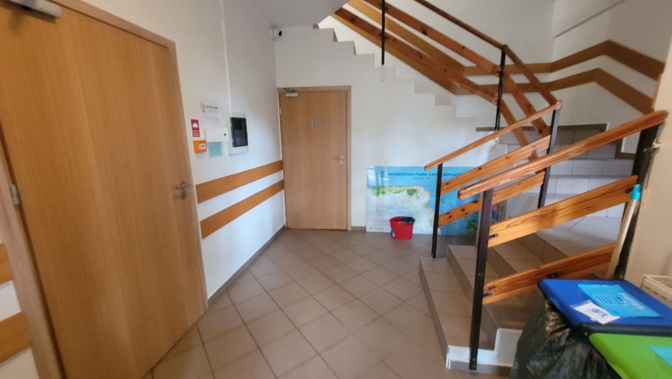

Zdjęcie 7. Pokój sypialny 1

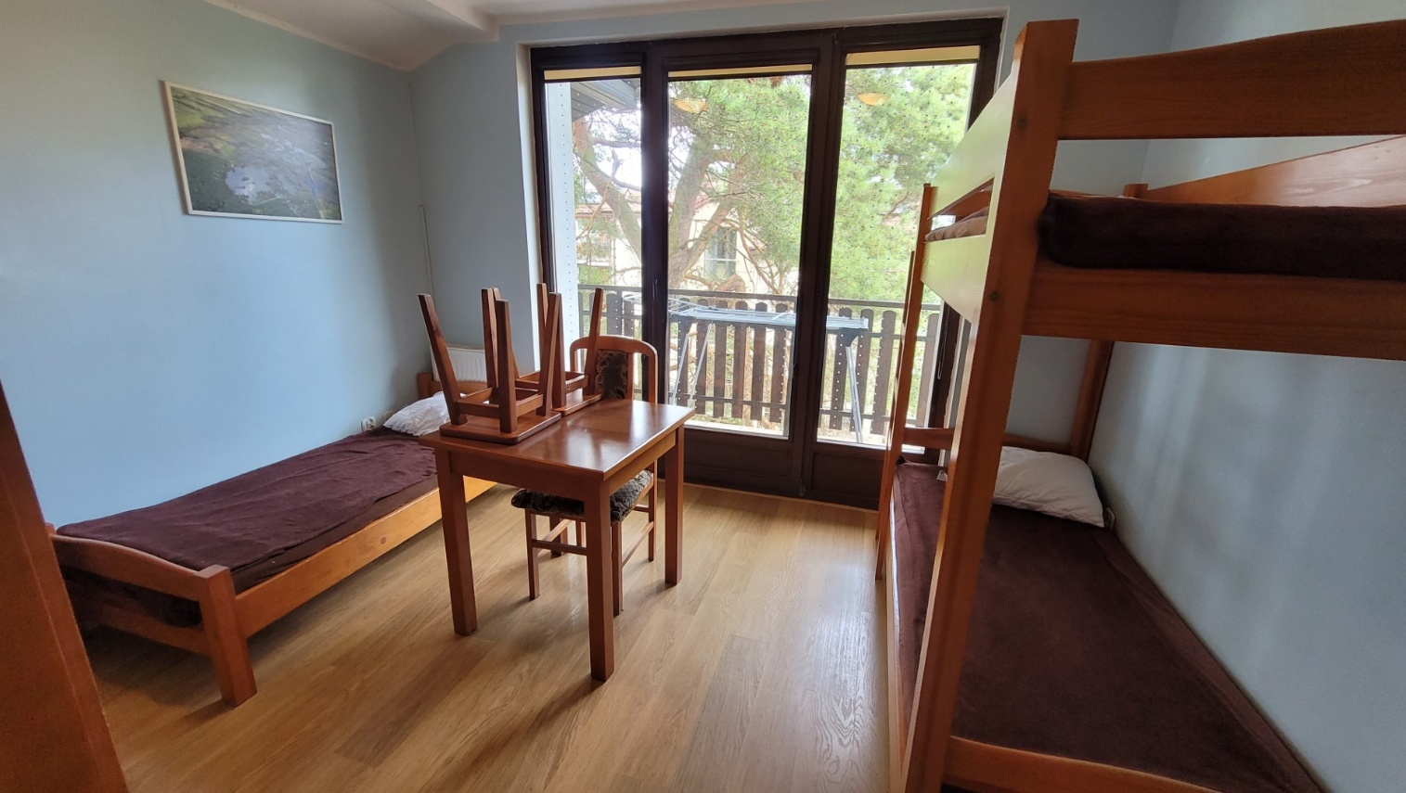

Zdjęcie 8. Pokój sypialny 2

